Hrvatsko narodno kazalište u Zagrebu
Trg Republike Hrvatske 15 p.p. 257 10000 Zagreb, Hrvatska
OIB: 10852199405
Tel/fax: ++ 385 – (0)1 – 4888 – 400/4888 – 404
http://www.hnk.hr/ e-mail: uredintendantice@hnk.hr

PREDMET: Poziv na dostavu ponude za predmet nabave – ELEKTROTEHNIČKA INSTALACIJA

Hrvatsko narodno kazalište pokrenulo jepostupak jednostavne nabave te upućuje ovaj Poziv za dostavu ponude.

Sukladno čl. 12. stavku 1. i članku 15. Zakona o javnoj nabavi (Narodne novine broj 120/2016; dalje: ZJN 2016) za godišnju procijenjenu vrijednostnabave manju od 200.000,00 kuna za robu i usluge, odnosno 500.000,00 kuna za radove bezPDV-a (tzv. jednostavnu nabavu) naručitelj nije obvezan provoditi postupke javne nabavepropisane Zakonom o javnoj nabavi. Za navedene predmete nabave, Naručitelj primjenjuje Pravilnik o provedbi postupaka jednostavne nabave, KLASA: 3948/1, od 13.05.2019. godine, koji je javno objavljen na internetskim stranicama Naručitelja.

1. OPIS PREDMETA NABAVE

Predmet nabave:RADOVI ZAMJENE I DOGRADNJE ELEKTROTEHNIČKIH INSTALACIJA ZA POTREBE RADA AUDIO OPREME (detaljno određena u Troškovniku koji se nalazi u prilogu ovog Poziva).

UVJETI IZVRŠENJA USLUGE:

- Izvršitelj se obavezuje za ponuđenu stavku u Troškovniku (komplet) osigurati sve potrebno za izvedbu svih radova - u materijalima i montaži elektrotehničke opreme i instalacija. Svi potrebni reparaturni repromaterijali i dodatni rad moraju biti uključen u cijenu.

Procijenjena vrijednost predmeta nabave:50.000,00 kn bez PDV-a

Evidencijski broj nabave –63/20

2. UVJETI NABAVE

način izvršenja:
Radovi navedeni u Troškovniku ovog Poziva na dostavu ponuda se smatraju izvedenima nakon uspješno obavljenih radova.
Uspješno obavljeni radovi se potvrđuje potpisom Zapisnika o uredno izvedenim radovima, nakon čega izvođač radova ispostavlja samo jedan e-račun za sve izvedene radove.

Naručitelj se obvezuje e-račun platiti u roku od 30 dana od dana zaprimanja e-računa. Naručitelj ne izdaje nikakva sredstva osiguranja plaćanja.

rok trajanja ugovora: 2 mjeseca

rok valjanosti ponude: 60 dana od dana otvaranja ponude

mjesto izvođenja radova: Izvođač izvodi radove na adresi Naručitelja (Trg Republike Hrvatske 15).

rok, način i uvjeti plaćanja: Obračun i naplata vršiti će se nakon potpisom prihvaćenoge-računa od strane Naručitelja, a sve prema ugovorenim radovima iz troškovnika.
Račun se ispostavlja nakon kompletno izvedenih radova. Nije dopušteno izdavati više računa za djelomično izvedene radove.

Sukladno odredbama Zakona o elektroničkom izdavanju računa u javnoj nabavi Naručitelj će počevši najkasnije od 1.7.2019. godine zaprimati isključivo elektroničke račune.
Ukoliko Isporučitelj pošalje papirnati račun, Naručitelj ga neće moći zaprimiti, a Isporučitelj se neće moći naplatiti za izvedene radove.
Naručitelj se obvezuje u roku od trideset (30) dana od dana primitka neprijepornog odobrenog e-računa, izvršiti plaćanje u skladu s cijenama iz prihvaćene ponude Dobavljača na račun Dobavljača.

cijena ponude: Ponuda se dostavlja s cijenom u valuti HRK. Cijena je nepromjenjiva za cijelo vrijeme trajanja ugovora (2mjeseca). Ucijenu ponude moraju biti uračunati svi troškovi i popusti, bez poreza na dodanuvrijednost, koji se iskazuje zasebno iza cijene ponude
kriterij odabira ponude: najniža cijena

količine predmeta nabave: Sukladno članku 4. stavku 1., alineji 1. Pravilnika o dokumentaciji o nabavi te ponudi u postupcima javne nabave (Narodne novine br. 65/2017 i 75/; dalje: Pravilnik), Naručitelj je u ovom postupku jednostavne nabave odredio točnu količinu stavke troškovnika.

3.DOKAZI SPOSOBNOSTI:

- Isprava o upisu u poslovni, sudski (trgovački), strukovni, obrtni ili drugi odgovarajućiregistar ili odgovarajuću potvrdu - ne starija od 3 mjeseca od dana objave Poziva na dostavu ponuda na webu – internetskoj stranici Naručitelja.Ovimdokazom ponuditelj dokazuje da je upisan u odgovarajući registar te da ima poslovnu sposobnost.U slučaju zajednice ponuditelja svi članovi zajednice ponuditelja obvezni su pojedinačnodokazati postojanje navedene sposobnosti.
- Izjava o nekažnjavanju popunjena i ovjerena od strane osobe ovlaštene za zastupanje ponuditelja koja ne mora imati ovjereni potpis kod javnog bilježnika. Sukladno navedenom Izjava o nekažnjavanju mora imati samo potpis ovlaštene osobe za zastupanje ponuditelja i pečat ponuditelja. Obrazac Izjave o nekažnjavanju je sastavni dio ovog Poziva na dostavu ponuda.
- Potvrda Porezne uprave o stanju duga ili istovrijedne isprave nadležnih tijela zemljesjedišta gospodarskog subjekta - ne starija od 30 dana od dana objave na webu – internetskoj stranici Naručitelja.Naručitelj će isključiti ponuditelja iz postupka nabave ako nije ispunio obvezu plaćanjadospjelih poreznih obveza i obveza za mirovinsko i zdravstveno osiguranje, osim ako jegospodarskom subjektu sukladno posebnim propisima odobrena odgoda plaćanjanavedenih obveza. U slučaju zajednice ponuditelja svi članovi zajednice ponuditeljaobvezni su pojedinačno dokazati postojanje navedene sposobnosti.

Sve dokaze sposobnosti koji se prilažu uz ponudu ponuditelji mogu dostaviti u neovjerenojpreslici.
Nakon otvaranja ponuda naručitelj može od najpovoljnijeg ponuditelja zatražiti dostavuizvornika ili ovjerenih preslika svih onih dokumenata koji su bili traženi, a koje izdajunadležna tijela.

Ukoliko ponuditelj namjerava dio predmeta nabave dati u izvršavanje jednom ili višepodizvoditelja, tada u ponudi mora navesti podatke o dijelu predmeta nabave koji namjeravadati u izvršavanje podizvoditelju te podatke o svim predloženim podizvoditeljima (ime,tvrtka, skraćena tvrtka, sjedište i OIB).
Ponuditelj je dužan priložiti izjavu podizvoditelja da prihvaća staviti vlastite resurse naraspolaganje ponuditelju u svrhu izvršavanja predmeta nabave. Iz izjave treba bit razvidanpredmet nabave (naziv predmeta nabave) na koji se izjava odnosi.

4. SASTAVNI DIJELOVI PONUDE

- Ponudbeni list (ispunjen, ovjeren i potpisan od strane ovlaštene osobe ponuditelja);
- Troškovnik (ispunjen, ovjeren i potpisan od strane ovlaštene osobe ponuditelja);
- Dokazi (traženi dokumenti iz točke 3. ovog Poziva na dostavu ponuda);

5. NAČIN IZRADE, ROK I NAČIN DOSTAVE PONUDE

Ponuda mora biti uvezana jamstvenikom u nerastavljivu cjelinu. Uvezanu ponudu potrebno jezapečatiti stavljanjem naljepnice na krajeve jamstvenika te utisnuti pečat ponuditelja.Stranice ponude se označavaju na način da se navede ukupan broj stranica kroz redni brojstranice (npr. 24/1) ili obrnuto, redni broj stranice kroz ukupan broj stranica (npr.1/24).
Ispravci u ponudi u papirnatom obliku moraju biti izrađeni na način da su vidljivi ili dokazivi(npr. brisanje ili uklanjanje slova ili otiska). Ispravci moraju uz navod datuma bitipotvrđeni pravovaljanim potpisom i pečatom ovlaštene osobe gospodarskog subjekta.

Rok za dostavu ponude je 01.12.2020. godine do 11:00 sati, bez obzira na način dostave.
Ponuda se dostavlja u zatvorenoj omotnici, preporučenom poštom ili osobno na adresu: Hrvatsko narodno kazalište u Zagrebu, Trg Republike Hrvatske 15.

Na omotnici Ponuditelj je obvezan navesti:
- podatke o Naručitelju,
- podatke o predmetu nabave,
- evidencijski broj nabave,
- naznaka „ne otvaraj“

Na stražnjoj strani omotnice Ponuditelj je obvezan navesti:
- Podatke o ponuditelju, a u slučaju Zajednice ponuditelja, podatke o svakom članu Zajednice ponuditelja.

6. OSTALO

Obavijest u vezi predmeta nabave: Irena Hirc Ivanjek, telefon : 01/ 4888-506, e-mail: iivanjek@hnk.hr.

Obavijest o rezultatima provedenog postupka: obavijest o rezultatima provedenog postupka /dostavit će se na mail adresu ili poštom na adresu ponuditelja, kojima je upućen poziv na dostavu ponuda ili koji su dostaviti svoje ponude temeljem objave na internetskoj stranici naručitelja. Obavijest će se objaviti i na internetskoj stranici Naručitelja.

S poštovanjem,

Intendantica HNK

Mr.sc. Dubravka Vrgoč

PONUDBENI TROŠKOVNIK -ZAMJENA I DOGRADNJA ELEKTROTEHNIČKIH INSTALACIJA ZA POTREBE AUDIO OPREME
Red.Br. | Opis traženog | Jedinica mjere | Količina | Jedinična cijena(HRK) bez PDV-a | Ukupna cijena HRK bez PDV-a
1 | Zamjena i dogradnja elektrotehničkih instalacija za potrebe audio opreme  Potrebna je zamjena i postava novih elektroinstalacija, izrade te montaže strujnih priključnih mjesta.  Na svakom mjestu potrebno je ugraditi: UTP linije, XLR priključci ugrađeni u nadžbuknu kutiju, **strujni priključak 220 V (šuko) nadžbukni .  **strujne linije moraju biti dovedene do lokacija iz RTV ormara – glavni razvod struje.  Mjesta za ugradnju unutar pozornice i gledališta (ukupno 8 kom):  - 1 Stražnja strana pozornice sa lijeve strane  - 2 Stražnja strana pozornice sa desne strane  - 3prednja strana pozornice sa lijeve strane (portal)  - 4prednja strana pozornice sa desne strane (portal)  - 5 loža u razini orkestra na lijevoj strani  - 6 orkestralna rupa  - 7 pozicija tonskog pulta u gledalištu  - 8 tehnička loža br.11, na 1. katu.  Na lokacijama 1, 2, 3, 4 i 5 potrebno je ugraditi:  2 x UTP linija  8 x XLR priključci, nadžbukno  2 x strujni priključak šuko, nadžbukno – 3 x 2,5 kvadrata  Na lokacijama 6, 7 i 8 potrebno je ugraditi:  2 x UTP linija  24 x XLR priključci, nadžbukno  2 x strujni priključak šuko, nadžbukno – 3 x 2,5 kvadrata  Sve radove je potrebno izvesti prema pravilima struke i osigurati kabliranje unutar kanalica.  U prilogu se nalazi skica sa pregledom pozicija priključnih mjesta.  Na poveznici u nastavku je moguće preuzeti dodatne tehničke informacije, tlocrte i presjek pozornice sa gledalištem u mjerilu.  https://www.hnk.hr/hr/o-nama/tehnicki-detalji/ | komplet | 1
UKUPNO BEZ PDV-a:
IZNOS PDV-a:
UKUPAN IZNOS S PDV-om:

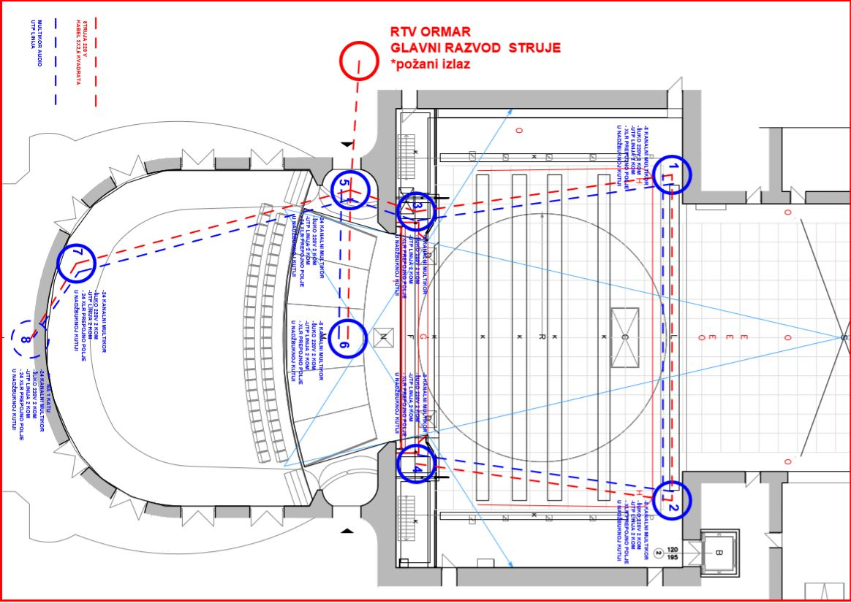

PONUDBENI LIST ZA PREDMET NABAVE-ELEKTRONIČKA INSTALACIJA

OBRAZAC PONUDE
Naručitelj: Hrvatsko narodno kazalište u Zagrebu
Trg Republike Hrvatske 15
Ponuditelj: | Naziv
 | Sjedište
 | Adresa
 | OIB
 | Broj računa
 | U sustavu Poreza na dodanu vrijednost | DA NE (zaokružiti odgovor)
 | Adresa za dostavu pošte
 | E-mail
 | Kontakt osoba ponuditelja
 | Broj telefona
 | Broj telefaksa

Podizvođač: | Naziv
 | Sjedište
 | OIB
 | Broj računa
ELEKTROTEHNIČKA INSTALACIJA | Predmet
 | Količina
 | Vrijednost
 | Mjesto
 | Rok

Ukoliko ponuditelj nema podizvođača gornju tablicu ne ispunjava već je dužan istu precrtati kosom linijom i napisati slijedeći tekst „Uslugu ćemo izvršiti samostalno“

Predmet nabave:  ELEKTROTEHNIČKA INSTALACIJA |  | Iznos brojevima | Iznos slovima
 | Cijena ponude bez PDV-a
 | PDV
Ukupna cijena ponude
s PDV-om

Suglasni smo da ova Ponuda ostane pravovaljana 60 dana od dana otvaranja ponuda, pa istu možete prihvatiti do isteka roka.
Ponudi prilažemo dokumentaciju sukladno Uputama ponuditeljima za izradu ponude.
NAPOMENA: Ukoliko ponuditelj nije u sustavu poreza na dodanu vrijednost ili je predmet nabave oslobođen poreza na dodanu vrijednost , u ponudbenom listu , na mjesto predviđeno za upis cijene ponude s porezom na dodanu vrijednost , upisuje se isti iznos kao što je upisan na mjestu

Zagreb, 24.11.2020.

IZJAVA O NEKAŽNJAVANJU

Temeljem članka 251 stavka 1. točka 1. i članka 265. stavka 2. Zakona o javnoj nabavi (Narodne novine, br. 120/2016), kao ovlaštena osoba za zastupanje gospodarskog subjekta dajem sljedeću:
I Z J A V U O N E K A ŽN J A V A N J U
kojom ja _______________________________ iz ____________________________________
(ime i prezime) (adresa stanovanja)
broj identifikacijskog dokumenta __________________ izdanog od____________________________,
kao osoba iz članka 251. stavka 1. točke 1. Zakona o javnoj nabavi za sebe, za članove uprave, upravljačkog ili nadzornog tijela ili za osobe koje imaju ovlasti zastupanja, donošenja odluka ili nadzora toga gospodarskog subjekta i za gospodarski subjekt:
__________________________________________________________________________
(naziv i sjedište gospodarskog subjekta, OIB)
Izjavljujem da ja osobno, niti članovi upravnog, upravljačkog ili nadzornog tijela ili osobe koje imaju ovlasti zastupanja, donošenja odluka ili nadzora toga gospodarskog subjekt niti gore navedeni gospodarski subjekt nismo pravomoćnom presudom osuđeni za:
- sudjelovanje u zločinačkoj organizaciji, na temelju:
- članka 328. (zločinačko udruženje) i članka 329. (počinjenje kaznenog djela u sastavu zločinačkog udruženja) Kaznenog zakona i
- članka 333. (udruživanje za počinjenje kaznenih djela), iz Kaznenog zakona (»Narodne novine«, br. 110/97., 27/98., 50/00., 129/00., 51/01., 111/03., 190/03., 105/04., 84/05., 71/06., 110/07., 152/08., 57/11., 77/11. i 143/12.);
- korupciju, na temelju:
- članka 252. (primanje mita u gospodarskom poslovanju), članka 253. (davanje mita u gospodarskom poslovanju), članka 254. (zlouporaba u postupku javne nabave), članka 291. (zlouporaba položaja i ovlasti), članka 292. (nezakonito pogodovanje), članka 293. (primanje mita), članka 294. (davanje mita), članka 295. (trgovanje utjecajem) i članka 296. (davanje mita za trgovanje utjecajem) Kaznenog zakona i
- članka 294.a (primanje mita u gospodarskom poslovanju), članka 294.b (davanje mita u gospodarskom poslovanju), članka 337. (zlouporaba položaja i ovlasti), članka 338. (zlouporaba obavljanja dužnosti državne vlasti), članka 343. (protuzakonito posredovanje), članka 347. (primanje mita) i članka 348. (davanje mita) iz Kaznenog zakona (»Narodne novine«, br. 110/97., 27/98., 50/00., 129/00., 51/01., 111/03., 190/03., 105/04., 84/05., 71/06., 110/07., 152/08., 57/11., 77/11. i 143/12.);
- prijevaru, na temelju:
- članka 236. (prijevara), članka 247. (prijevara u gospodarskom poslovanju), članka 256. (utaja poreza ili carine) i članka 258. (subvencijska prijevara) Kaznenog zakona i
- članka 224. (prijevara), članka 293. (prijevara u gospodarskom poslovanju) i članka 286. (utaja poreza i drugih davanja) iz Kaznenog zakona (»Narodne novine«, br. 110/97., 27/98., 50/00., 129/00., 51/01., 111/03., 190/03., 105/04., 84/05., 71/06., 110/07., 152/08., 57/11., 77/11. i 143/12.)
- terorizam ili kaznena djela povezana s terorističkim aktivnostima, na temelju:
- članka 97. (terorizam), članka 99. (javno poticanje na terorizam), članka 100. (novačenje za terorizam), članka 101. (obuka za terorizam) i članka 102. (terorističko udruženje) Kaznenog zakona
- članka 169. (terorizam), članka 169.a (javno poticanje na terorizam) i članka 169.b (novačenje i obuka za terorizam) iz Kaznenog zakona (»Narodne novine«, br. 110/97., 27/98., 50/00., 129/00., 51/01., 111/03., 190/03., 105/04., 84/05., 71/06., 110/07., 152/08., 57/11., 77/11. i 143/12.)
- pranje novca ili financiranje terorizma, na temelju:
- članka 98. (financiranje terorizma) i članka 265. (pranje novca) Kaznenog zakona i
- članka 279. (pranje novca) iz Kaznenog zakona (»Narodne novine«, br. 110/97., 27/98., 50/00., 129/00., 51/01., 111/03., 190/03., 105/04., 84/05., 71/06., 110/07., 152/08., 57/11., 77/11. i 143/12.)
- dječji rad ili druge oblike trgovanja ljudima, na temelju:
- članka 106. (trgovanje ljudima) Kaznenog zakona
- članka 175. (trgovanje ljudima i ropstvo) iz Kaznenog zakona (»Narodne novine«, br. 110/97., 27/98., 50/00., 129/00., 51/01., 111/03., 190/03., 105/04., 84/05., 71/06., 110/07., 152/08., 57/11., 77/11. i 143/12.)

NAPOMENA: Gospodarski subjekt i davatelj ove Izjave o nekažnjavanju, ovom Izjavom, dokazuju da podaci koji su sadržani u dokumentu odgovaraju činjeničnom stanju u trenutku dostave naručitelju.

Datum davanja izjave o nekažnjavanju:___________________________________ 2020. godine.
M.P.
_____________________________________________
(ime, prezime osobe iz članka 251. stavak 1. točka 1.)

______________________________________________
(potpis osobe iz članka 251. stavak 1.točka 1.)

UPUTA: Ovaj obrazac potpisuje osoba ovlaštena za zastupanje gospodarskog subjekta. Ovaj obrazac Izjave o nekažnjavanju ne mora imati ovjereni potpis davatelja Izjave kod javnog bilježnika.

